超模频道页面数据来源
中间新闻推荐位：
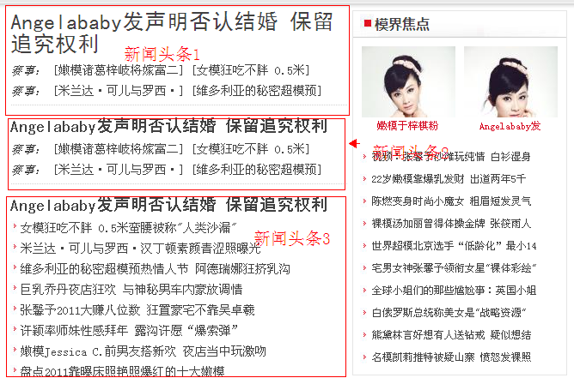分别对应系统后台的推荐位管理-超模首页_首页头条新闻1, 超模首页_首页头条新闻2, 超模首页_首页头条新闻3
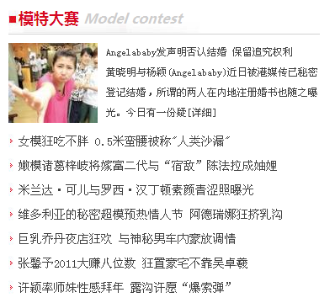
对应推荐位：火秀超模-首页上方模特大赛

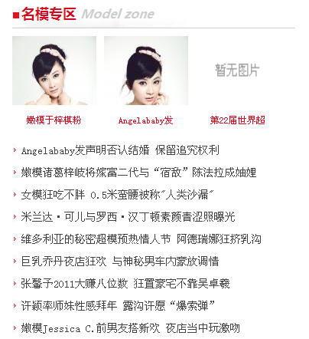
对应推荐位：火秀超模-首页上方名模专区
首页左侧轮换广告位：超模首页-幻灯片
首页左侧下方广告图：超模首页-左上方广告位
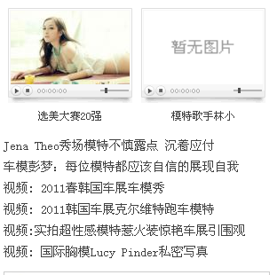视频区为按发布时间自动排序，编辑不需要手动推荐。
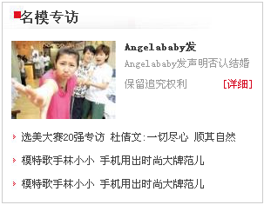
新闻头条：超模首页-名模专访头条新闻
下方三条资讯按栏目新闻发布时间自动更新。
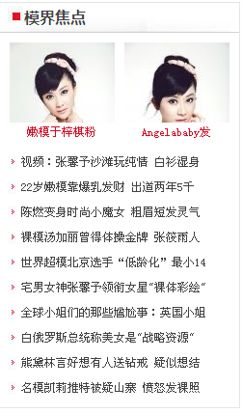推荐位：超模首页-模界焦点
首页右上角广告位：在模块-模块管理-广告下面
超模首页-右侧上方广告位

热点排行 ：为此频道点击资讯排行榜。无需编辑手动推荐。

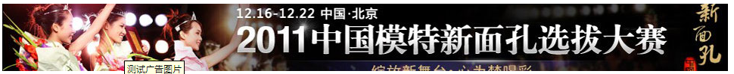

中间广告位：
在模块-模块管理-广告下面
超模首页-中间广告位
模特大赛：
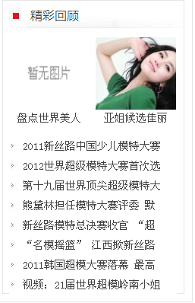自动，按模特大赛栏目资讯点击率排行。
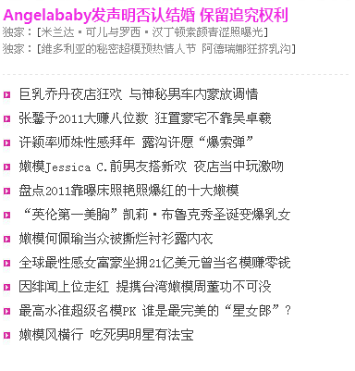手动推荐：
超模首页-模特大赛-新闻
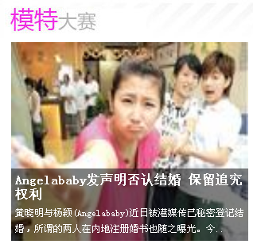手动推荐：超模首页-模特大赛广告位
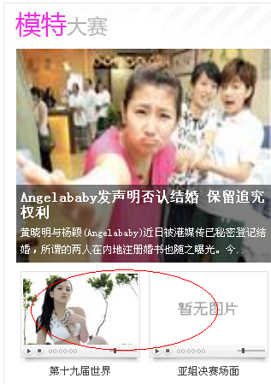自动：按模特大赛更新时间自动更新；
名模专区：

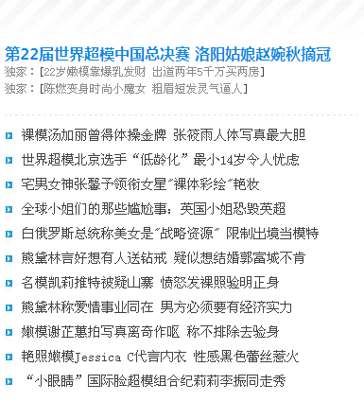
手动推荐：超模首页_名模专区_新闻
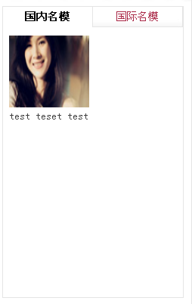
自动：按照国内名模，国际名模栏目点击率资讯排行
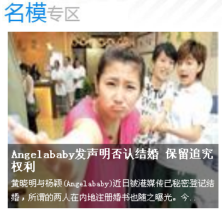手动推荐：超模首页-名模专区广告位
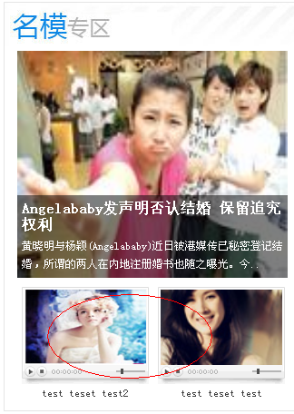自动：按照名模专区最新更新资讯自动排行。

T台秀场：
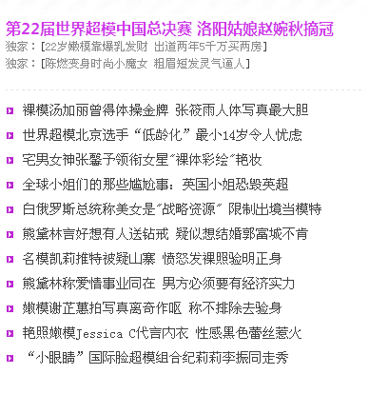
手动推荐：超模首页_T台秀场_新闻
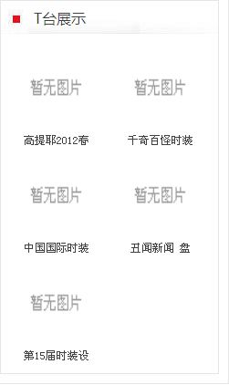自动，安装T台秀场栏目资讯点击率排行
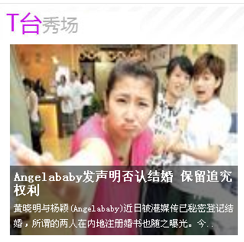
手动推荐：超模首页-T台秀场广告位
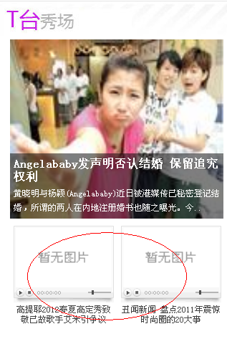自动：按照T台秀栏目发布资讯自动更新
超模风采区块：手动推荐：超模首页_超模风采
超模写真首页：

大图手动推荐，小图自动：分别为
火秀超模-超模写真-时装模特大图
火秀超模-超模写真-内衣大片大图
火秀超模-超模写真-车模靓影大图
火秀超模-超模写真-男模专区大图

